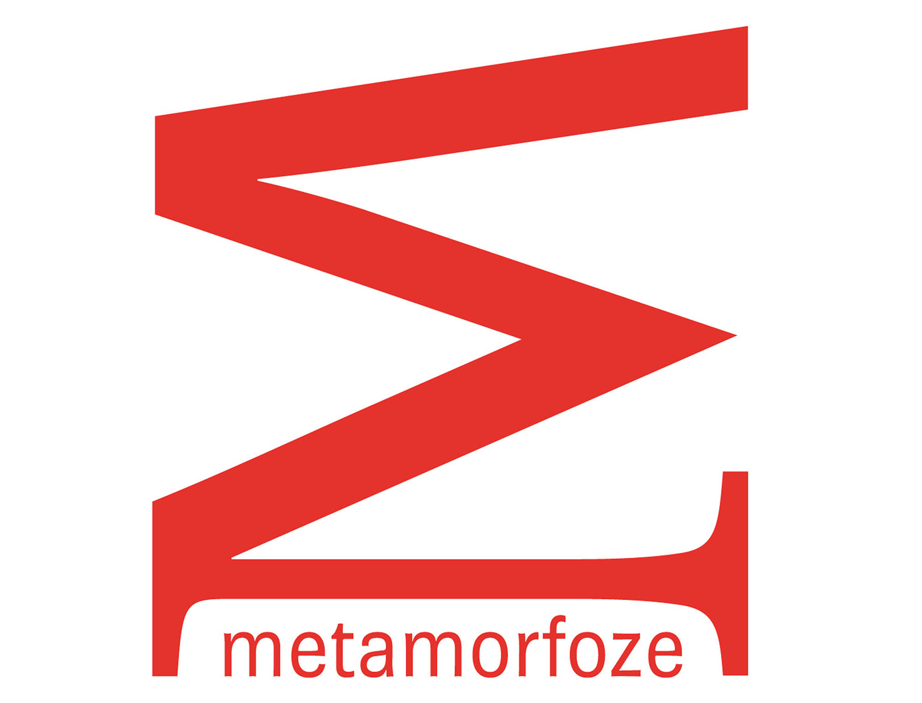Slavernijverleden

Formulier 1: Projectaanvraag en toelating tot de longlist

Dit formulier vult u in nadat u een archief of collectie heeft aangemeld voor projectfinanciering in het kader van de Metamorfoze Regeling digitalisering Slavernijverleden en daarop van de coördinator een positieve reactie hebt ontvangen. Het formulier is gebaseerd op en sluit aan bij de financieringsregeling Slavernijverleden. Aan de hand van dit formulier zal de selectiecommissie Slavernijverleden het archief of de collectie prioriteren.

Het ingevulde formulier kunt u per e-mail sturen naar de coördinator met wie u contact hebt gehad. Deze maakt op basis van het formulier een inschatting van de complexiteit van het project en van de kosten die ermee gemoeid zijn.

Ten behoeve van de leesbaarheid wordt in het formulier de term ‘collectie’ gebruikt voor archieven, collecties en clusters daarvan.

Datum van indiening
A. Algemene gegevens

A1 | Wat is de titel of naam van de collectie?
A2 | Welke organisatie is de aanvrager van de projectfinanciering? | Naam  Contactpersoon  Postadres  E-mailadres  Telefoonnummer
A3 | Wie is de eigenaar/beheerder van de collectie? Alleen invullen als deze anders is dan de aanvrager. | Naam  Contactpersoon  Postadres  E-mailadres  Telefoonnummer
A4 | Is de eigenaar/beheerder een particulier? | Ja / nee
A5 | Ontvangt de eigenaar/beheerder een subsidie in het kader van de Culturele Basis Infrastructuur (BIS) of van een van de Rijkscultuurfondsen? | Ja / nee
A6 | Is de eigenaar/beheerder Btw-plichtig? | Ja / nee
A7 | Is de aanvrager in staat en bereid om het project uit te voeren? | Ja / nee
A8 | Welke ervaring heeft de aanvrager met digitaliseringsprojecten, al dan niet in het kader van Metamorfoze?
 | Opmerkingen of toelichting:

B. Gegevens over het archief

B1 | Wat is de naam of titel, inclusief de periode, van de collectie?
B2 | Wordt de collectie bewaard in het Koninkrijk der Nederlanden? | Ja / nee
B3 | Is het archief opgenomen in het UNESCO-register van werelderfgoed? | Ja / nee

B4 | Beschrijf kort (maximaal 300 woorden) de inhoud van het archief.  Geef ook aan hoe groot het deel is dat geen betrekking heeft op het slavernijverleden.

B5 | Beschrijf kort (maximaal 300 woorden) de informatiewaarde, in termen van personen (wie), gebeurtenissen (wat) en locaties (waar), die voor de (geschiedenis van) het slavernijverleden relevant is.

B6 | In geval van een cluster: beschrijf kort (maximaal 300 woorden) de samenhang/complementariteit en/of de inhoudelijke meerwaarde van het cluster van collecties waarvoor projectfinanciering wordt aangevraagd.

B7 | Beschrijf kort (maximaal 300 woorden) het belang van de collectie voor het reconstrueren van historische gebeurtenissen, verschijnselen of ontwikkelingen die voor (specifieke groepen behorend tot) het slavernijverleden relevant zijn.

B8 | Bevat de collectie informatie over onderbelichte en/of relatief onbekende aspecten van het slavernijverleden? Zo ja, kort toelichten (maximaal 150 woorden) en eventueel verduidelijken aan de hand van een voorbeeld.

C. Bruikbaarheid van het te digitaliseren materiaal

C1 | Hoe en op welk niveau is de collectie ontsloten?  Voeg zo mogelijk de toegang toe (url of digitaal document).  Als de collectie niet is beschreven: geef dan een indicatie van het aantal uren dat nodig is voor het ontsluiten.

C2 | Kan het archief zonder openbaarheidsbeperkingen of auteursrechtelijke beperkingen beschikbaar gesteld worden?  Zo niet, welke beperkingen zijn er en waarop zijn die gebaseerd? Denk o.a. aan AVG (privacywetgeving), Archiefwet of auteursrechten.  Op welke delen van het archief zijn beperkingen van toepassing en om hoeveel procent van het totale materiaal gaat het?

C2 | Hoe en waar zal de collectie digitaal beschikbaar worden gesteld?

D. Omvang en staat van de collectie

Het is van groot belang dat u de onderstaande vragen zorgvuldig invult omdat de hoogte van het projectbudget afhankelijk is van het aantal digitale opnames en van de samenstelling en de materiële staat van de collectie.
Om een goed antwoord te geven op onderstaande vragen is een materiaalanalyse aan te raden maar niet verplicht. De materiaalanalyse is nodig om de omvang van het archief/de collectie vast te stellen en de complexiteit van het conserverings- en digitaliseringsproces in te schatten. (zie de materiaalanalyse MM Slavernijverleden). Mocht de materiaalanalyse niet gemaakt worden bij het invullen van dit formulier, dan moet deze bij het maken van het projectplan (formulier 2) alsnog gemaakt worden ten behoeve van de offerteaanvragen voor conservering en digitalisering.

Aantal strekkende meters
Aantal inventaris- of catalogusnummers
Totaal aantal pagina’s
Percentage papier | %
Percentage geschreven (handschrift) | %
Percentage gedrukt | % boeken / pamfletten / kranten / tijdschriften / anders
Percentage 2D, anders dan tekstmateriaal | % foto’s / fototransparanten / tekeningen / kaarten / plattegronden / anders
Audio Visueel materiaal | Film / Audio  Drager?  Aantal minuten?
(3D) objecten | Aantal
Andere relevante gegevens over aard en omvang van het archief

Is de collectie aangetast door één of meerdere soorten schade?
Denk aan: band- en boekblokschade, chemische schade, mechanische schade, plaagschade, vochtschade, tropische schade.
Is de staat van het materiaal in uw ogen goed, matig of slecht?
Stuur foto’s mee.
Kijk voor meer informatie over schadesoorten in de Schadeatlas Archieven en de Schadeatlas Bibliotheken op www.metamorfoze.nl.

Hoe is het materiaal verpakt?
Maak onderscheid tussen niet verpakt/inadequaat verpakt/adequaat verpakt.

In wat voor een soort ruimte en onder welke klimaatomstandigheden wordt het archief bewaard?

D. Instemming met de voorwaarden

Om uw collectie in aanmerking te laten komen voor plaatsing op de longlist van Metamorfoze Slavernijverleden dienen de eigenaar en de beheerder in te stemmen met de onderstaande voorwaarden van de financieringsregeling Metamorfoze Slavernijverleden.

Ja, als mijn collectie voor financiering in het kader van Metamorfoze Slavernijverleden in aanmerking komt, stem ik als eigenaar/beheerder op voorhand in met het tijdelijk in beheer geven van het originele materiaal aan een andere partij ten behoeve van het uitvoeren van de benodigde conserverings- en digitaliseringshandelingen.

Ja, als mijn collectie voor financiering in het kader van Metamorfoze Slavernijverleden in aanmerking komt, committeer ik mij als eigenaar/beheerder op voorhand aan:
- de online beschikbaarstelling van de digitale afbeeldingen voor zover daar geen juridische beletselen voor zijn.
- de toepassing in het voorgenomen project van de standaarden voor eerstelijnsconservering en de Richtlijnen voor Preservation Imaging van Metamorfoze.
- het (laten) beschrijven en beheren van de digitale bestanden volgens de principes van het Netwerk Digitaal Erfgoed zodat het materiaal gebruikt kan worden in het Netwerk.

De eigenaar: De beheerder:

(handtekening) (handtekening)

datum datum

plaats plaats

